Мета: навчитись працювати з особливим типом даних – масив, використовувати основні властивості двовимірних масивів при створенні алгоритмів; складати програми з використанням двовимірних масивів на мові Python в інтерактивному режимі IDLE
Обладнання: ОС Windows, Microsoft Office2013, середовище програмування IDLE
Хід роботи
1 Використовуючи головне меню ОС Windows запустив інтерактивний режим інтерпретатора Python – середовище програмування IDLE
2 Створив в своєму каталозі папку ЛР10 для збереження наступних завдань
3 Використовуючи теоретичні відомості цієї лабораторної роботи виконав наступне завдання:
Умова завдання | Код програми
Створіть матрицю 4х3 з будь-якими значеннями дійсного типу використо вуючи оператор присвоєння. Отримайте та виведіть на екран значення першого, третього та останнього елементів. Виведіть на екран значення головної діагоналі матриці. | From random import random  N,m = 4,3  Mat = []  For I in range(n):  Row = []  For j in range(m):  Row.append(random())  Mat.append(row)  Print(mat[0][0],mat[2][2],mat[3][3])  For I in range(n):  If not I > m: Print(mat[i][i])

Створіть матрицю розмірністю 3х3 та заповніть її цілими значеннями з клавіатури. Виведіть отримані значення на екран в один рядок як набір списків | N = m = 3  Mat = []  For I in range(n):  Row = []  For j in range(m):  Row.append(int(input()))  Mat.append(row)  Print(mat)
Згенеруйте матрицю розмірністю 4х5 в діапазоні від 5 до 45 та виведіть її на екран в форматі таблиці. | From random import randint  N,m = 4,5  Mat = []  For I in range(n):  Row = []  For j in range(m):  Row.append(randint(5,45))  Mat.append(row)  For I in range(n):  For j in range(m):  Print(mat[i][j],end=’\t’)  Print()

4 За допомогою команди File→NewFile (Ctrl+N) створив нові текстові документи з відповідними назвами ЛР_10(No завдання) для розробки наступних кодів програми.
5 Виконав індивідуальні завдання виданого варіанту (Варіант 1)
5.1 Згенерувати матрицю цілого типу розмірністю 5х5 в діапазоні від 1 до 55 та вивести її значення на екран у вигляді таблиці. Вивести на екран значення елементів головної діагоналі та знайти їх середнє арифметичне значення.
Код програми:

from random import randint
n = m = 5
mat = []
for i in range(n):
row = []
for j in range(m): row.append(randint(1,55))
mat.append(row)
print('\n'.join([''.join(['%5d'%item for item in row]) for row in mat]))
s = 0
for i in range(n):
s += mat[i][i]
print('mat[%i][%i] = %i'%(i,i,mat[i][i]))
print('s =',s/n)
Результат зображений на скріншоті 1
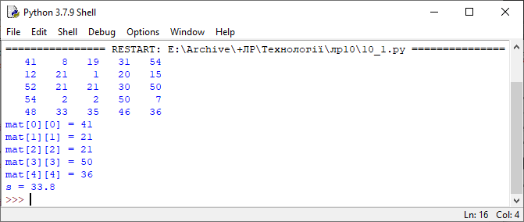
Скріншот 1
5.2 Згенерувати матрицю дійсного типу розмірністю 5х7 в діапазоні від 1.0 до 47.0 та вивести її значення на екран у вигляді таблиці. Змінити місцями елементи двох стовпчиків використовуючи додаткову змінну (їх номери ввести з клавіатури в режимі діалогу)
Код програми:

from random import uniform
n = 5
m = 7
mat = []
for i in range(n):
row = []
for j in range(m): row.append(uniform(1.0,47.0))
mat.append(row)
for i in range(n):
for j in range(m):
print(round(mat[i][j],1),end='\t')
print()
ns1 = int(input('Введіть стовпець 1:'))
ns2 = int(input('Введіть стовпець 2:'))
if 0<=ns1<=n and 0<=ns2<=n:
for sub in mat:
sub[ns1],sub[ns2] = sub[ns2],sub[ns1]
else:
print('Один або декілька стовпців не належать матриці')
for i in range(n):
for j in range(m):
print(round(mat[i][j],1),end='\t')
print()
Результат зображений на скріншоті 2
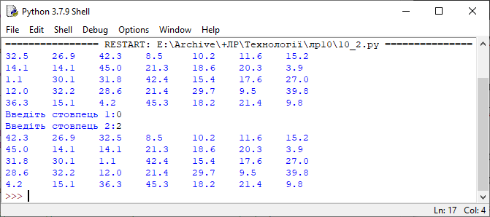
Скріншот 2
5.3 Ввести з клавіатури матрицю цілого типу розмірністю MxN (значення ввести з клавіатури) та обчислити суму її значень по рядках. Серед отриманих значень знайти максимальний елемент
Код програми:
from random import randint
n = int(input('n -> '))
m = int(input('m -> '))
s = 0
ma = 0
mat = []
for i in range(n):
row = []
for j in range(m): row.append(int(input('mat[%i][%i]='%(i,j))))
mat.append(row)
for i in range(n):
for j in range(m):
print(mat[i][j],end='\t')
if sum(mat[i]) > ma: ma = sum(mat[i])
s += sum(mat[i])

print('=',sum(mat[i]))
print('s =',s)
print('max =',ma)
Результат зображений на скріншоті 3
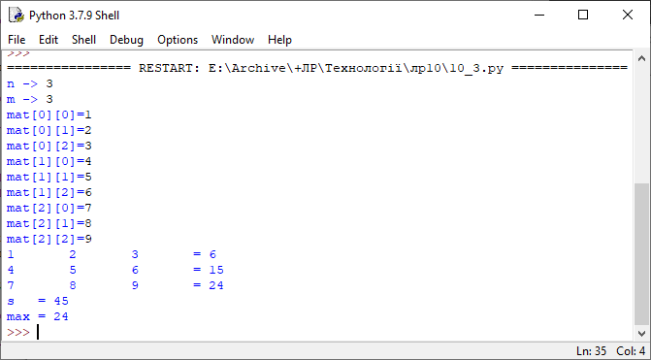
Скріншот 3
5.4 Задано натуральні числа n та m, значення яких вводяться з клавіатури. Визначити значення елементів матриці С[i][j] ( i=1,2,3,…,n; j=1,2,3,…,m ), якщо відомо що:
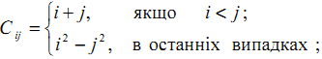
Отримані значення матриці вивести на екран у вигляді таблиці. Визначити кількість нульових елементів.
Код програми:
n = int(input('n -> '))
m = int(input('m -> '))
mat = []
zeros = 0
for i in range(n):
row = []
for j in range(m):
x = (i+j) if i < j else (i**2 - j**2)
if x == 0: zeros += 1
row.append(x)
mat.append(row)
print('\n'.join([''.join(['%5d'%item for item in row]) for row in mat]))
print('Нулів:',zeros)
Результат зображений на скріншоті 4
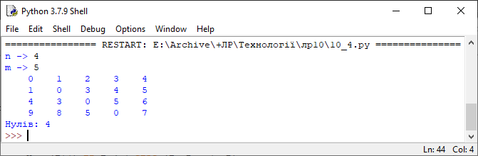
Скріншот 4
5.5 Згенерувати квадратну матрицю розмірністю 8х8 випадковими числами в діапазоні від 1 до 100 та вивести її на екран в режимі таблиці. Змінити отримані елементи матриць на нульові значення таким чином щоб матриця відповідала наступній схемі:
0

0 0

0 0

0

0

0 0

0 0 0

Код програми:
from random import randint
n = m = 8
mat = []
for i in range(n):
row = []
for j in range(m):
row.append(randint(1,100))
mat.append(row)
mat1 = [row[:] for row in mat]
mat2 = [row[:] for row in mat]
mat3 = [row[:] for row in mat]
print('\n'.join([''.join(['%5d'%item for item in row]) for row in mat]))
print()
for i in range(n):
for j in range(n-i):
mat1[i][j] = 0
print('\n'.join([''.join(['%5d'%item for item in row]) for row in mat1]))
print()
for i in range(n):
for j in range(i):
mat2[i][j] = 0
print('\n'.join([''.join(['%5d'%item for item in row]) for row in mat2]))
print()
for i in range(n):
for j in range(i):
mat3[j][i] = 0
print('\n'.join([''.join(['%5d'%item for item in row]) for row in mat3]))
print()
Результат зображений на скріншоті 5
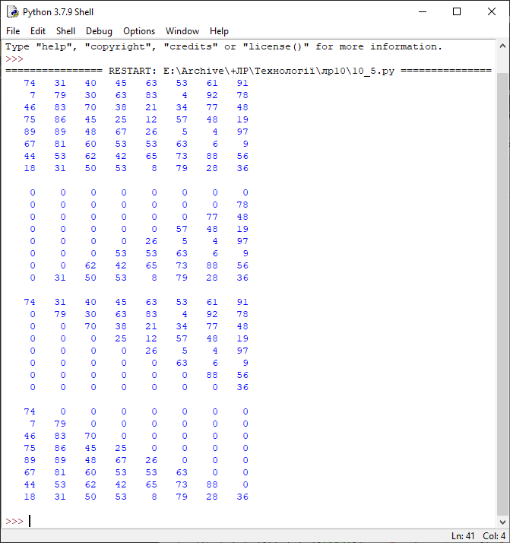
Скріншот 5
Відповіді на контрольні запитання:
1 Що таке матриця? Наведіть приклади матриць. Що таке головна та допоміжна діагоналі?
Матриця - це прямокутна таблиця, складена з елементів одного типу. Головна діагональ – елементи від першого стовпчика та рядка до останньго стовпчика та рядка. Допоміжна діагональ – елементи від останнього стовпика та першого рядка до першого стовпчика та останнього рядка.
2 Яким чином можна створити матрицю? Наведіть приклади всіх можливих способів.
Матрицю можна створити 3 способами: 1) спочатку створюється одновимірний масив з N-ої кількісті нулів, а потім кожний елемент цього масиву отримує посилання на інший одновимірний масив з M нулів; 2) через генератор значень: спочатку створюється список з N елементів, кожен з яких буде списком, що складається з M нулів – вкладена структура списків ;3) спочатку створюється пустий список, а потім за допомогою циклу до нього N кількість разів додається новий елемент, який є внутрішнім списком – рядком.
3 Яким чином можна отримати значенням елементів масиву? Скільки індексів у елементі матриці?
Значення елементу масиву можна отримати за його індексом. У матриці 2 індекси.
4 Як матриці зберігаються в ОП?
Матриці зберігаються як список списків
5 Яким чином можна вивести на екран значення елементів матриці? Наведіть приклади всіх можливих способів.
Матрицю можна вивести 3 способами:
1) в рядок як набір вкладених списків
mas=[[1,2,3],[4,5,6],[7,8,9]]
print(*mas) # [1,2,3] [4,5,6] [7,8,9]
2) у вигляді таблиці кожне значення рядка через табуляцію
for row in mas:
for x in row:
print(x, end="\t")
print()
3) через форматний вивід:
for row in A: print()
for x in row:
print("%5d" % x, end="")

